03-158 ВАЗ-2121 "Нива" 4х4 3-дверный автомобиль ГосАвтоИнспекции МВД СССР, мест 4-5, полный вес до 1.55 тн, ВАЗ-2106 80 лс, 130 км/час, мастерские местного УВД, конец 1970-х - 1980-е г.
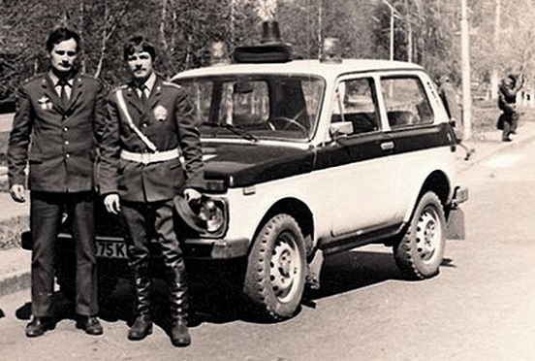

Уважаемые мастера, или проявляя оригинальность, а возможно и в угоду коммерческим интересам, для этой модельки в милицейском окрасе 1969 г. с надписью «ГАИ» на задней двери избрали прототипом патрульный автомобиль на базе ВАЗ-2121, который, мягко говоря, не сильно подходит для службы в милиции вообще, а в Госавтоинспекции тем более. Организовывать дорожное движение и контролировать соблюдение ПДД его участниками на бездорожье, согласитесь, дело малоперспективное. Хотя, к чести мастеров, они не изменили своему правилу - хоть один экземпляр реального прототипа должен существовать. Так и есть, о чем свидетельствует фото гаишников из Анжеро-Судженска со своей Нивой. Надеюсь, что только пока, но это единственное фото Нивы Госавтоинспекции.
А ведь дел то, сменить надпись «ГАИ» на другую, например «ППС», и весьма достойно сделанная модель получила бы больший смысл. Да их было не так много, как других моделей автоВАЗа, но они имелись в милиции и были немало полезны.
Глядя на некоторые модели и понимая, что коллекционирование это сбор, изучение и систематизация однородных предметов, имеющих научную, историческую или художественную ценность, завидуешь собирателям, например, утюгов или самоваров. Для них проблемы наличия прототипа не существует.

Из статьи Сергея Ионеса «Рядовые патрульные: спецверсии Москвичей и Жигулей для советской милиции»
В послевоенные десятилетия и до самой перестройки в СССР, наряду с милицейскими Волгами, получали всё большее распространение доступные автомобили малого класса — как тогда говорили, малолитражные. Сначала это были «Москвичи», а с 1970 года к ним добавились «Жигули». Массовый выпуск недорогих легковушек позволил обеспечить советскую милицию большим количеством патрульных машин.
Единая окраска милицейских автомобилей в синий цвет с отличительными знаками – красной полосой и надписями была утверждена приказами министра внутренних дел СССР 1953 и 1957 годов. С 1963 года МООП РСФСР ввел новый стандарт – бирюзово-голубой кузов и красную полосу только на передних дверях.
Приказ министра внутренних дел №338 от 22 сентября 1969 года утвердил новый стандарт окраски милицейских автомобилей – жёлтый кузов, синяя полоса вдоль каждого борта, синяя крышка багажника. Для автомобилей разных марок был предложен одинаковый набор специального оборудования: Два рупора громкоговорителя, проблесковый маячок синего цвета на высокой «ножке», фара-искатель на левом переднем крыле, пара жёлтых противотуманных фар, фонарь с надписью «остановитесь» на багажнике, радиостанция «Пальма».
В первые же списки автомобилей, которые следовало закупить МВД, помимо ГАЗ-69, «Волг» ГАЗ-21 и ГАЗ-24, входили машины «Москвич-412». Причем, предполагалось в год покупать «Москвичей» вдвое больше, чем «Волг». И ещё до начала серийного производства в Тольятти Щёлоков проявил интерес к новинке советского автопрома ВАЗ-2101. Эти машины тоже подлежали закупке и переоборудованию.
Опытные образцы «Жигулей» в милицейской окраске и комплектации существовали уже в 1970-1971 годах, но в больших количествах продукция ВАЗа начала поступать в дорожно-патрульную и патрульно-постовую службу только с 1973 года. Первые лет 7 все милицейские «Жигули» отличались кузовом и салоном базовой модели ВАЗ-2101, самой массовой и дешёвой. Но часть машин для МВД оснащалась прямо на заводе в Тольятти более мощным двигателем ВАЗ-2103 с соответствующими передаточными числами трансмиссии. Из-за очень большого количественного выпуска на заводе ВАЗ в 70-е годы удалось обеспечить массу милиционеров и инспекторов ГАИ служебным автотранспортом, а многих пересадить с мотоцикла на автомобиль.
В 1975 году желто-синюю окраску милицейских машин узаконил введённый в действие ГОСТ. Но уже к началу 80-х годов этот стандарт всё чаще и чаще нарушали на местах, в том числе в Москве и Ленинграде. Если милицейские машины начала 70-х поступали в гаражи МВД со специализированных предприятий, где были все условия для перекраски и переоборудования автомобилей, то к концу десятилетия возродилась практика закупки стандартных машин на автозаводах и оборудования их силами местных автобаз.
Во время Олимпиады 1980 года в московской милиции помимо ВАЗ-2101, появились ВАЗ-2103. К середине 80-х Волжский автозавод заменил свою первую модель автомобилем ВАЗ-21013 с кузовом от ВАЗ-21011. Такие машины, как самая бюджетная версия, тоже получили в гаражах системы МВД массовое распространение. Что касается «Жигулей» следующих моделей, ВАЗ-2106, ВАЗ-2105, ВАЗ-2107, то на них милиционеры и инспекторы ГАИ массово пересели уже в перестроечные и постсоветские годы.
Две популярные модели Волжского автозавода ВАЗ-2121 «Нива» и ВАЗ-2108 плохо подходили для милиции из-за кузовов с двумя боковыми дверями. Тем не менее, МВД заинтересовалось обеими машинами. «Нивы» со специальной окраской и оборудованием появились в УВД некоторых областей и республик СССР ещё в конце 70-х. Благодаря повышенной проходимости, эта машина показала себя, как возможная альтернатива популярному в милиции УАЗ-469Б. Милицейские ВАЗ-2108 несли службу в милиции и ГАИ одновременно с аналогично окрашенными и оборудованными ВАЗ-2109.

